KẾT QUẢ CUỘC THI THÁCH THỨC TÀI NĂNG TOÁN HỌC VIỆT NAM NĂM HỌC 2022-2023
Được sự quan tâm của BGH nhà trường, sự nhiệt tình dạy dỗ của giáo viên, sự đồng thuận của phụ huynh học sinh và đặc biệt là sự nỗ lực của các em học sinh. Năm học 2022-2023, trường Tiểu học Quyết Tiến có 33 học sinh các khối 3,4,5 tham gia vòng Sơ khảo cuộc thi Thách thức tài năng Toán học Việt Nam tổ chức tại trường Đại học Hải Phòng. Tại vòng Sơ khảo, trường Tiểu học Quyết Tiến đã có 6 học sinh xuất sắc lọt vào vòng Chung khảo được tổ chức tại trường Đại học Khoa học tự nhiên – Hà Nội vào ngày 12/03/2023. Bằng sự nỗ lực và quyết tâm 3/6 em đã đạt 1 huy chương Bạc, 2 huy chương Đồng tại vòng Chung khảo. Xin chúc mừng và biểu dương thành tích của các em! Chúc mừng các thầy cô giáo có học sinh đạt giải! Chúc mừng trường Tiểu học Quyết Tiến !
Ngày 19/03/2023, các em đã vinh dự nhận huy chương tại Lễ trao giải cuộc thi thách thức tài năng Toán học Việt Nam ở trường Đại học Khoa học Tự nhiên.
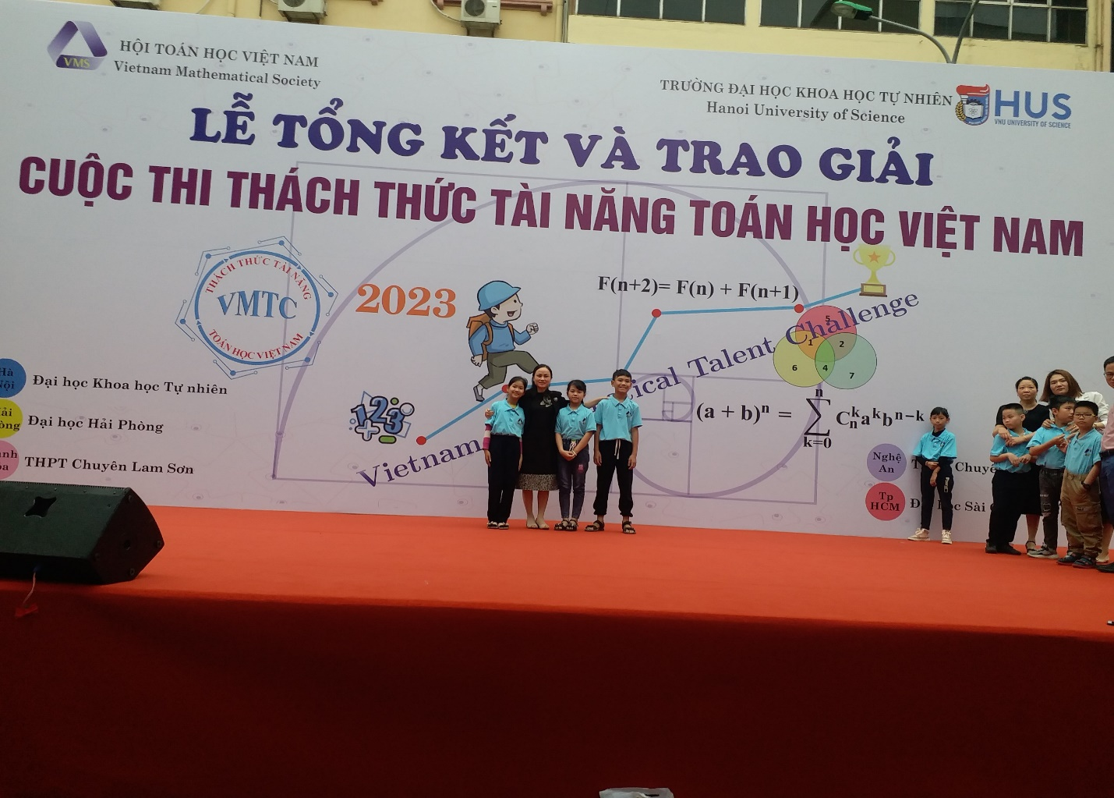
Cô: Nguyễn Thị Diễm – BT chi bộ, HT nhà trường cùng 3 học sinh đoạt giải.
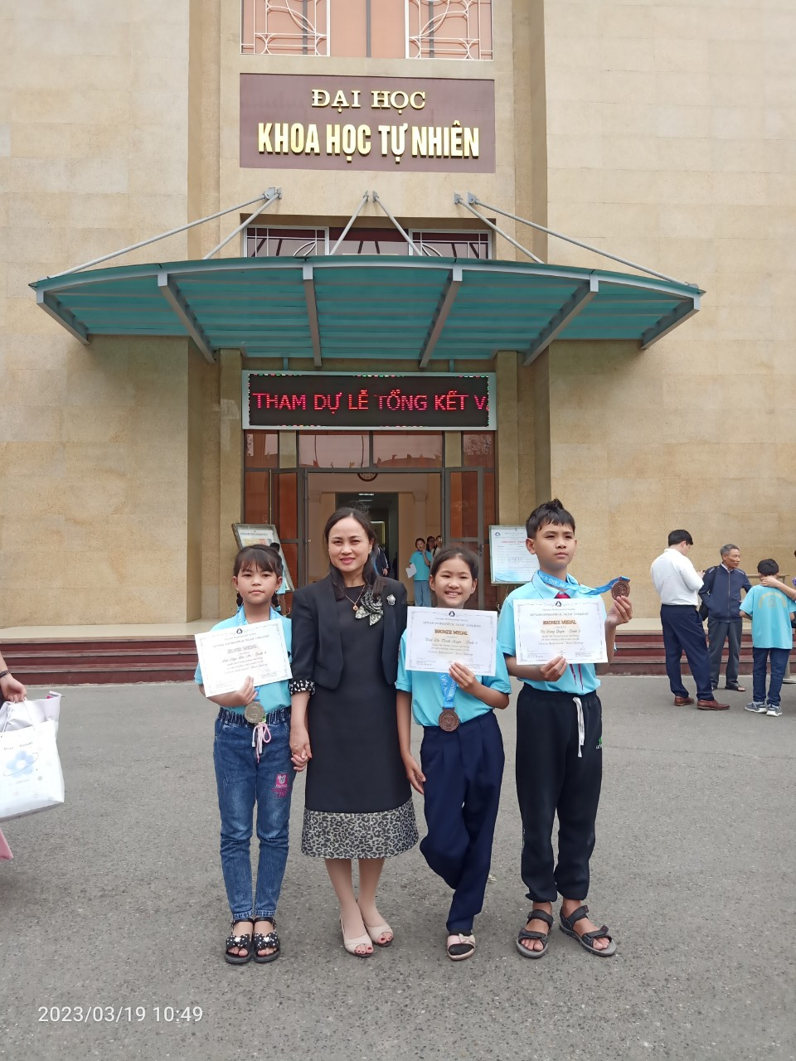
Cô: Nguyễn Thị Diễm – BT chi bộ, HT nhà trường cùng 3 học sinh đoạt giải.
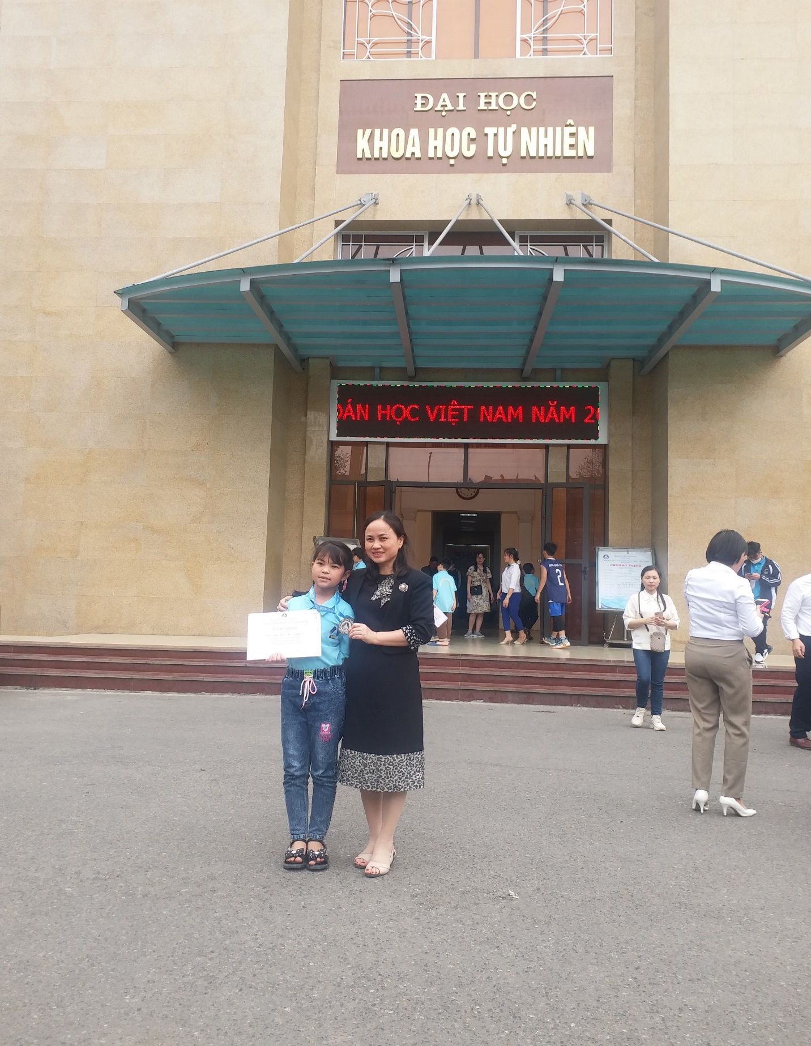
Cô: Nguyễn Thị Diễm-BT chi bộ, HT nhà trường cùng em Bùi Ngọc Bảo An – HS lớp 4A, HS đạt huy chương Bạc.
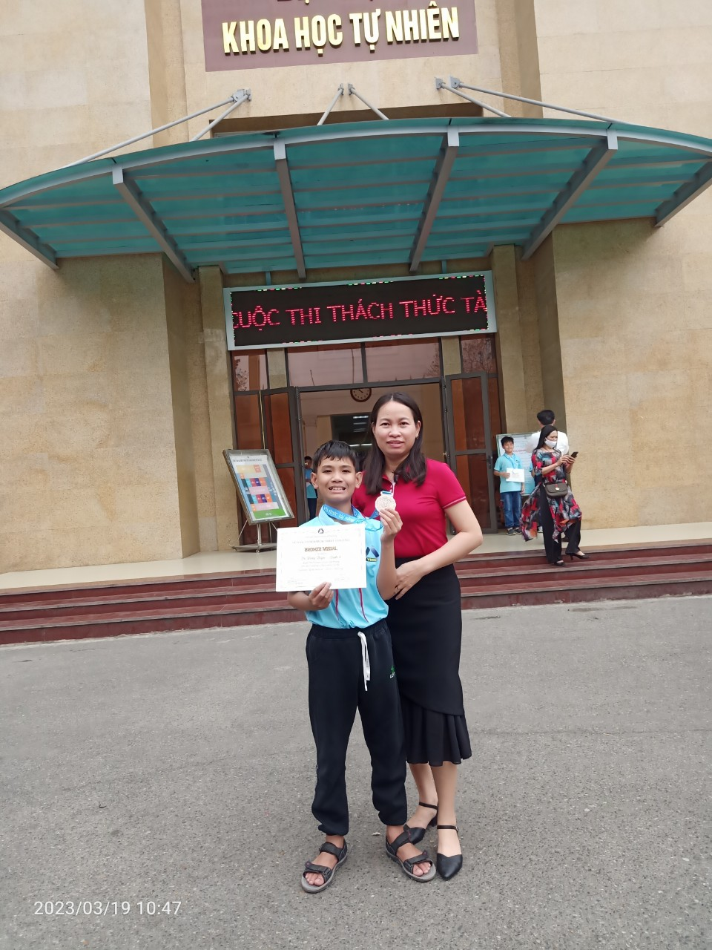
Cô giáo Trần Thị Liên và em Vũ Đăng Quyền-HS lớp 5D, đạt HC Đồng.
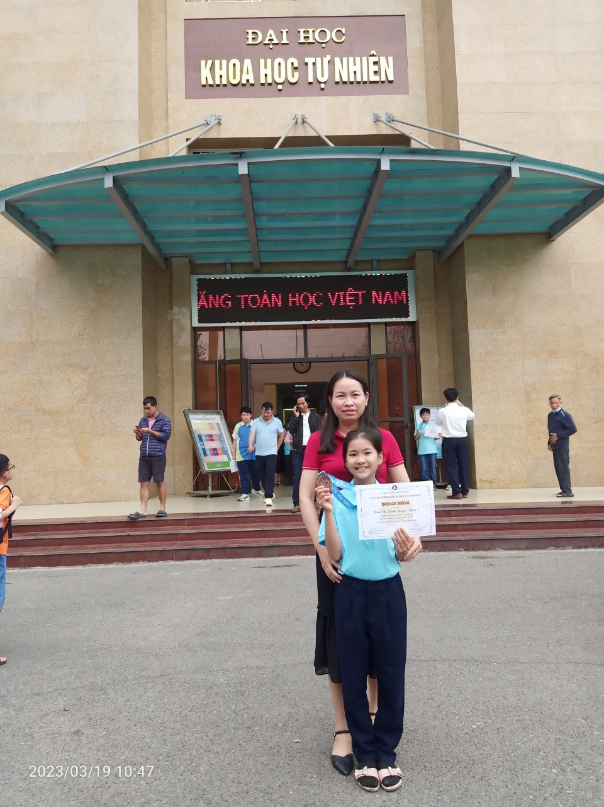
Cô giáo TRần Thị Liên và em Trần Thị Thanh Huyền- HS lớp 3D, đạt HC đồng.
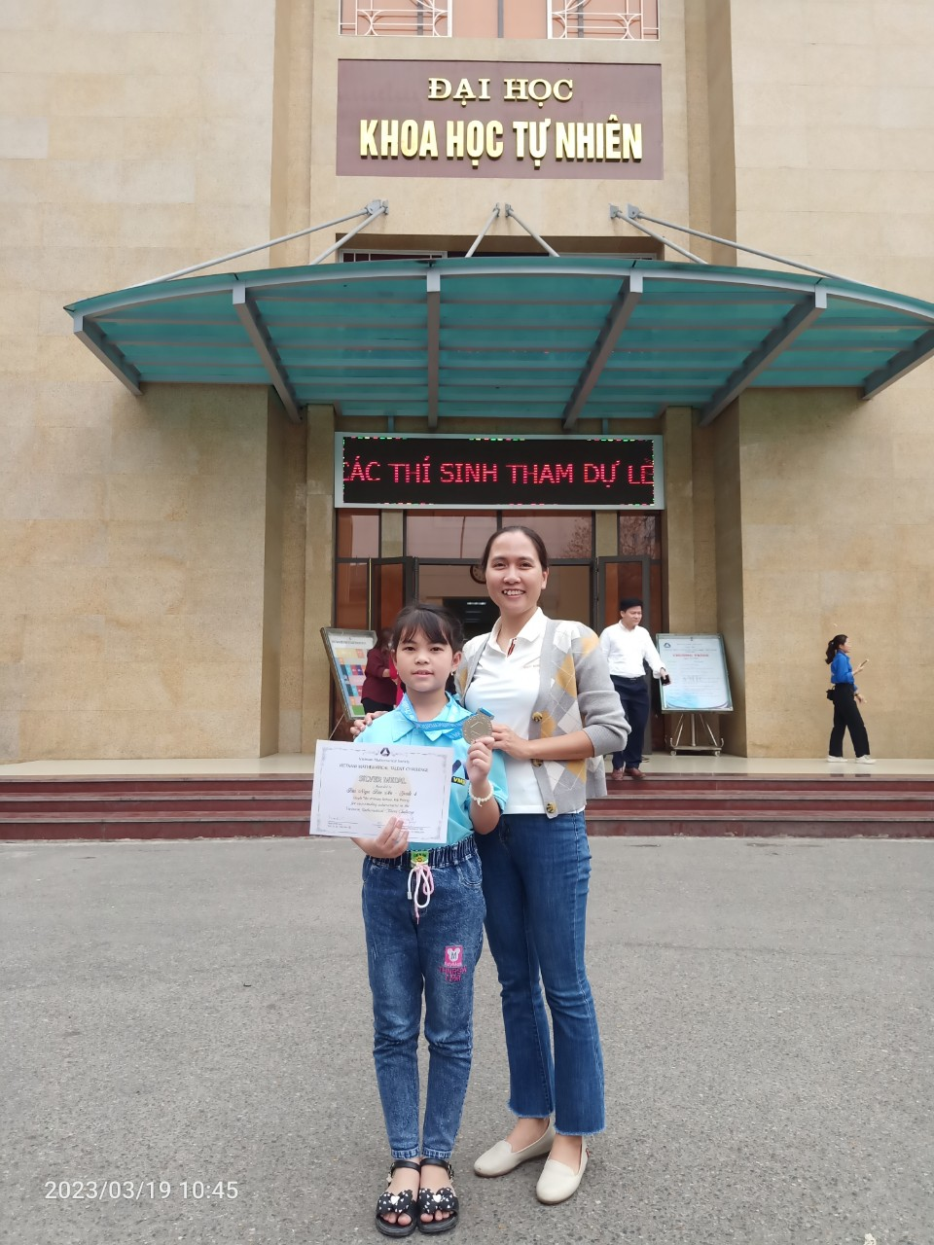
Cô giáo Nguyễn Thị Dung- GV CN em Bùi Ngọc Bảo An – HS đạt HC Bạc.

